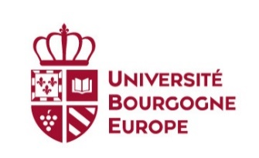

Le vendredi 7 février 2025

Objet : élections aux Conseils centraux

LISTE DE CANDIDATS

COMMISSION DE LA FORMATION ET DE LA VIE UNIVERSITAIRE - COLLEGE DES PERSONNELS NON-ENSEIGNANTS

| Commission de la formation et de la vie universitaire - Collège des personnels non-enseignants | | | |
| --- | --- | --- | --- |
| SNPTES - AI - UNSA | SNASUB-FSU | Unissons nos talents, ensemble construisons l'avenir de notre université ! | Pour une université fédératrice et engagée pour toutes et tous |
|  |  |  | Soutiens : CFDT - éducation formation et recherche publiques |
| 1. PHILIPPE VIGNERON  2. KARINE ROBERT  3. JEAN-MARC DACHICOURT  4. ANNE MONTMAYEUR | 1. XAVIER URBAIN  2. FANNY THEVENOT  3. THIERRY FALLET  4. ANNE LAURE PAWKA MONNOT | 1. VANESSA VAIZANT  2. ALEXANDRE FOURNIER  3. PASCALE AUROUX  4. FREDERIC HILLON | 1. VERONIQUE LAHAIE  2. JEAN-MICHEL BOURDIN  3. SEVERINE DELEPIERRE  4. PHILIPPE GONOD |

Monsieur Vincent THOMAS

Président de l'Université Bourgogne Europe